Bienvenue à la Rencontre !

Conférence de Pascal Brice :
Échanges avec les personnes migrantes :
Vous pourrez choisir de participer à 2 ateliers
parmi les 4 présentés dans les pages suivantes
Retour sur les échanges et conclusions
Pot amical

1 | Quitter son pays
Ils partent de chez eux, quittent leurs familles et amis et n’hésitent
pas à affronter les dangers de la route.

Pour quoi partent-ils ? Quels espoirs emportent-ils avec eux ?
Par où sont-ils passés ? Quelles difficultés ont-ils rencontrées ?
Quels risques ont-ils dû assumer ?
Pourquoi tiennent-ils tant à rester malgré les conditions d’accueil difficiles qu’ils trouvent dans notre pays ?

2 | Se poser et être accueilli
Trouver un toit, se ravitailler, se déplacer, se soigner,
obtenir une adresse, trouver l’aide adaptée…..

Arriver en France, c’est tout à la fois la fin d’une longue route et le début d’un nouveau périple.
Il convient maintenant de pouvoir s’abriter, manger, se déplacer, se soigner, obtenir une adresse de domiciliation ….
C’est un vrai parcours du… migrant, parfois semé d’embûches, parfois périlleux, pour commencer une nouvelle vie.
A qui s’adresser, où aller pour trouver les informations, comment faire à chaque étape et selon les situations des uns et des autres ?
3 | S’établir en France
Les enjeux d’une vie en France : le titre de séjour, la santé,
le logement, le travail, la formation, …
La stabilité d’un séjour en France nécessite qu’un ensemble de services soient présents et accessibles pour chacun et chacune d’entre nous, et en particulier pour les personnes migrantes.
Il s’agit principalement de l’accès à la santé, au logement, au travail, à
la formation et à un titre de séjour pérenne.
C’est à l’occasion de cet atelier que nous souhaitons donner un aperçu de ces enjeux et des problématiques que vivent les personnes migrantes.

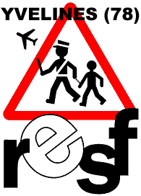

4 | S’épanouir localement
S’épanouir en France… Devenir acteur de la vie économique,
sociale et culturelle !
S’épanouir en France, c’est avant tout trouver sa place, être autonome, rencontrer des personnes avec qui partager ses joies, ses inquiétudes et ses projets. Des personnes qui font confiance et qui redonnent confiance.
A partir de là, tout est possible : oser rebondir, apprendre, entreprendre, se relever et se surprendre à rêver !
Ecoutons le témoignage de deux personnes qui nous partagent leur parcours d’intégration et découvrons ensemble comment contribuer…

Localisation des ateliers
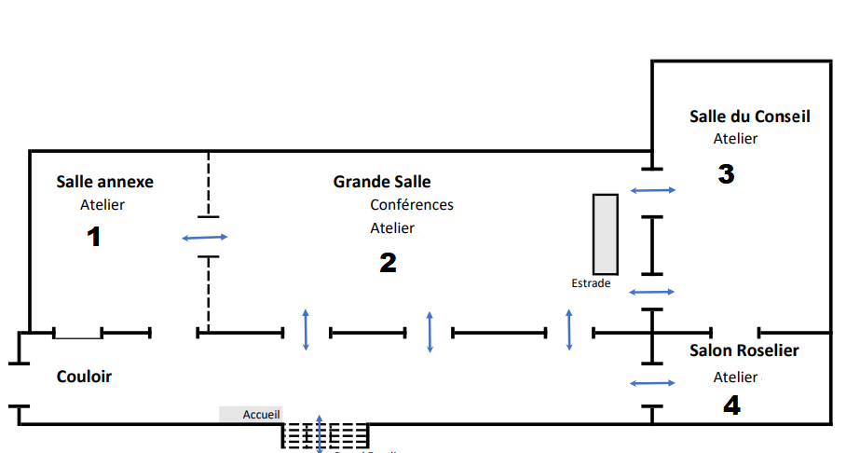

Contacts
AMD Yvelines | amd.yvelines@gmail.com 06 17 15 07 81
CCFD-Terre Solidaire Yvelines | ccfd78@ccfd-terresolidaire.org
CFDT Yvelines | yvelines@cfdt.fr
CIMADE | Migrants78@lacimade.org  Asile78@lacimade.org
RESF (Réseau Éducation  Sans Frontières) | 06 16 55 95 60
Secours Catholique | yvelines@secours-catholique.org
Les Voisins Solidaires  de Versailles | contact@vs-versailles.fr

Stand de livres
Centre commercial Parc Montaigne
1 avenue Henri Poincaré
78330 Fontenay-le-Fleury

Du mardi au samedi
Tel : 01 30 58 05 45 Fax : 01 30 58 88 85
Courriel : librairie.jms@wanadoo.fr

